**Documento de Diseño**

**Sistema de Ventas Online**

**Versión 1.0**

**Historial de Revisiones**

|  |  |  |  |
| --- | --- | --- | --- |
| **Fecha** | **Versión** | **Descripción** | **Autor** |
| 20/15/2017 | 1.0 | Versión preliminar con formato de entrega | Iparraguirre Barrantes, Alejandra. |
|  |  |  |  |
|  |  |  |  |
|  |  |  |  |
|  |  |  |  |
|  |  |  |  |

Índice

1. Introducción 4

1.1. Propósito del Sistema 4

1.2. Restricciones del Diseño 4

1.2.1. Infraestructura Tecnológica 4

1.2.2. Entorno de Desarrollo 5

2. DEFINICIONES, ACRÓNIMOS Y ABREVIATURAS 5

3. ARQUITECTURA DEL SISTEMA 6

3.1. Arquitectura Actual 6

3.2. Arquitectura propuesta 6

4. DISEÑO DE LA BASE DE DATOS 7

**Documento de Diseño**

# Introducción

Este documento tiene la finalidad de describir el sistema, en la fase de Diseño, detallando el diseño del sistema y de la Base de Datos, así como la Arquitectura del Sistema y Restricciones de Diseño que pueda existir en el contexto.

## Propósito del Sistema

El propósito del Sistema de Ventas Online es que éste sea capaz de proveer a los usuarios, tanto administradores como clientes, información confiable y en tiempo real sobre los productos disponibles en la empresa ya sea para su consulta por los clientes, así como llevar un control interno por parte de los encargados de las ventas para tener gestionado las solicitudes de pedidos de productos.

Este sistema deberá ser capaz de mejorar las diversas actividades gestionadas en las ventas en relación con los pedidos de productos, como, por ejemplo:

* La atención a la entrega de productos será más rápida debido a la automatización.
* La información de los productos se conocerá de manera abierta a través de la página web.

El sistema tendrá como entrada:

* Toda la información del inventario de los productos que se poseen en la empresa.
* Los pedidos de productos que el cliente realice.

El sistema deberá producir la siguiente información de salida:

* Productos en espera o atendidos.
* Historial de las Ventas de productos.
* Mostrar el conjunto de datos de los productos y usuarios enlistados.

## Restricciones del Diseño

El sistema presenta las siguientes restricciones:

## Infraestructura Tecnológica

En relación a la tecnología se presentan las siguientes restricciones:

* El sistema utilizará base de datos PostgreSQL, por tema de open source.
* Se tendrá un servidor con las siguientes características:
  + Procesador Core i7.
  + 2GB de memoria RAM.
  + 1 TB de capacidad de Disco Duro.
  + Tarjeta de Red LinkStar de 1 Gbps.
* La continuidad de la red no está garantizada al 100%.

## Entorno de Desarrollo

En relación a la tecnología de desarrollo, se realizará con las siguientes tecnologías:

* Python – Django 1.10
* JQuery
* CSS3
* HTML5







# DEFINICIONES, ACRÓNIMOS Y ABREVIATURAS

**JQuery:** Librería basada en JavaScript para realizar páginas web.

**Django:** Framework Back-end que trabaja con Python que trabaja con el patrón MVC.

**HTML5:** Lenguaje de etiquetas para realizar el maquetado o estructura de la web.

**CSS3:** Lenguaje de estilos en cascada para darle estilo o un diseño a la página web.

**PostgreSQL**: sistema gestor de base de datos para almacenar los datos ingresados en el sistema.

# ARQUITECTURA DEL SISTEMA

## Arquitectura Actual

Uno de los patrones arquitectónicos más usados en la actualidad para el desarrollo de aplicaciones de porte empresarial es el denominado “arquitectura de 3 o más capas”. Este estilo arquitectural separa lógicamente y en algunos casos físicamente, los aspectos de presentación de la aplicación (interfaz de usuario), la lógica del negocios (automatización del flujo trabajo) y la gestión de los datos (bases de datos), tal como se muestra en la siguiente figura.

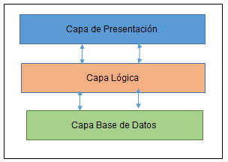

Ilustración - Diagrama de comunicación entre capas

## Arquitectura propuesta

La arquitectura propuesta consta de las siguientes especificaciones:

* **Módulo de Registro de Productos:** a través del cual el personal encargado se encargará de registrar todos los productos que se encuentran en el inventario de productos.
* **Módulo de Pedidos de productos:** por el cual los clientes pueden realizar sus pedidos de productos a través de la página web, previamente registrados.
* **Módulo de Ventas:** en este módulo el personal encargado, debe atender los pedidos y luego registrarlos como ventas. Haciendo posible la entrega del producto al cliente que lo solicito.

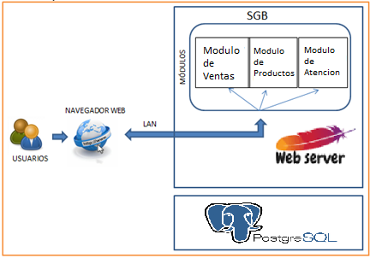

Ilustración - Diagrama de la Arquitectura Modular

# DISEÑO DE LA BASE DE DATOS

En la Ilustración 3, se muestra el modelado de la base de datos para la realización del proyecto SGB, y sus relaciones.

Ilustración - Modelado de la Base de Datos